花3000元就可以吃人！！天道沦丧啊！
广东三千元的婴儿汤：台商的壮阳胜品
广东的台商，最近流传著一个骇人听闻的进补潮流婴儿汤。花三四千元人民币，就吃到一盅用六七个月大的婴儿炖成的补汤，台商则形容是壮阳胜品。在东莞开工厂的王姓台商，自诩是婴儿汤的常客，几个月大的婴儿，加入巴戟、党参、当归、杞子、姜片，加入鸡肉排骨，炖八小时，很能补气、养血。他一边紧搂身旁十九岁的湖南二奶，一边洋洋自得的说： 以我六十二岁的年纪，每晚都可来一回（做爱），还不是靠这个。眼见记者满脸狐疑，他自告奋勇，带记者见识见识。
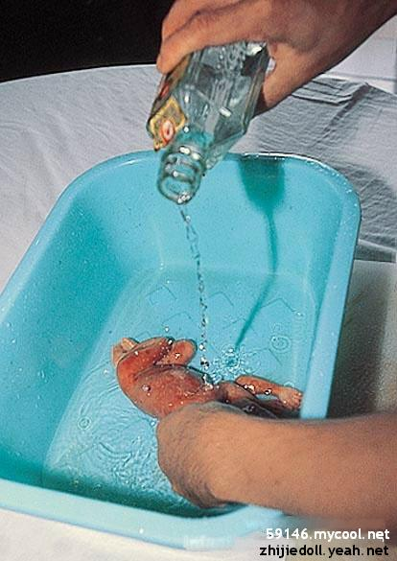
第一站，他带记者到广东佛山市，找到吃开婴儿汤的餐厅，谁知主理的黎师傅却说：排骨（他们的暗语，指婴儿）不好搞，现货没有，胎盘倒有新鲜的，这东西不能冷冻，新鲜的好。
黎师傅告诉我们，真的要吃那个，有个外地来打工的夫妻，现在怀孕八个多月，由于两胎都女儿，再过几天准备盐水催生，如果又是女儿，到时候就可以吃了。
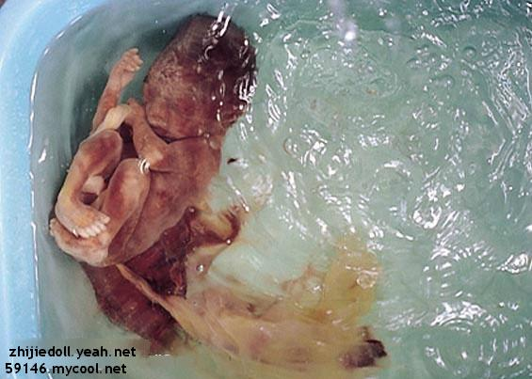
记者还是半信半疑，调查采访几个星期，还是听的多，没有亲眼见过，以为就此打住，谁知过不了几天，王姓台商来电：东西找到了，天气转冷，有几个朋友正想进补。
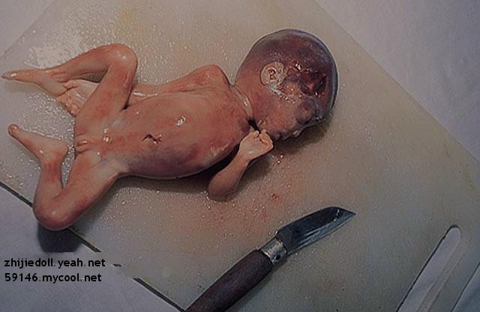
他带著记者来到台山，找到了餐厅，负责的高师傅带著我们一众人等，到厨房开眼界。但见那婴尸小小的比猫儿大不了多少，躺在砧板上，五个多月大，有点小。高师傅说著似乎有点歉意
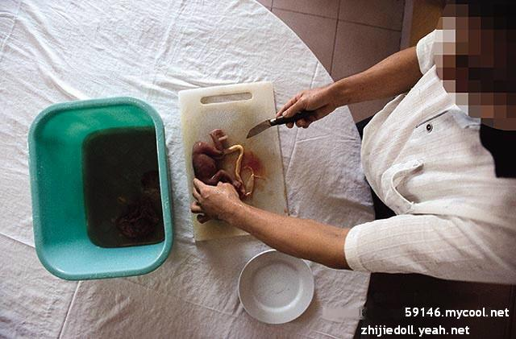
高师傅说女婴尸是朋友从乡下找来的，他不肯透露这女婴的搜购价，只说价钱是依据月份大小，死胎活胎而定。
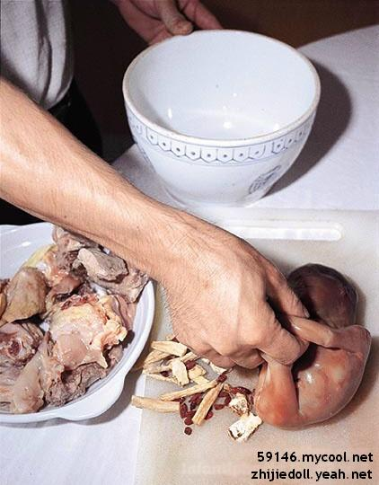
王姓台商亦说，吃这一盅要三千五百元人民币，其他细节，他不理了。记者听他们在聊，流产或堕胎的死胎，中介人就包给产婆几百块红包，若是接近足月引产的活胎，则要付两千元红包给女婴的父母，当是收养；至于婴儿交到餐厅时，都已死亡，之前是死是活，已无从细考了
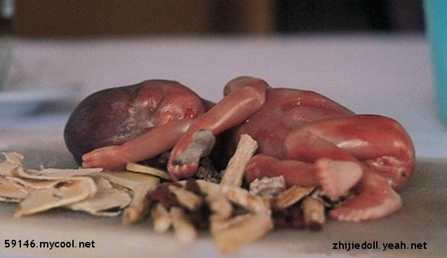
这顿补汤记者无胆一尝，经厨房一役，久久无法吃东西，佯装不适离去。 吃的都是女婴，是一子政策之害，还是中国人好进补的习性，已将到天谴的地步了!!!
